MEDGENERACIJSKI ATLETSKO ZABAVNI ŠPORTNI DAN ZA PS
Petek, 15. 5. 2020 (dopoldne ali popoldne… ali v soboto …ali v nedeljo)

Ta petek je pred vami športni dan, na katerem se že po tradiciji vsako leto družimo starši, otroci in učitelji. Pomerili se boste v nekaterih atletskih disciplinah in v nekaj bolj zabavno obarvanih izzivih. Povabite celo družino in skupaj se imejte lepo, malo »pošportajte«, rezultate merite/štejte/štopajte, jih zapišite, opišite načine, kako ste posamezen izziv izvedli vi in dodajte vsaj 6 fotografij vas in vaše družine pri aktivnostih športnega dne. Predvsem pa bodite skupaj in imejte se fino. Uspešen in zabaven športni dan vsem!
Nevenka Tratnik
Atletika na »klasičen način«

 |  | REZULTATi  ime: | REZULTATi  ime: | REZULTATi  ime: | REZULTATi  ime:
TEK NA 600 METROV | Izmeri s koraki ali z merilcem na kolesu.
ŠPRINT NA 60 METROV | Izmeri s koraki ali z merilcem na kolesu.
SKOK V DALJINO, SONOŽNO Z MESTA | Nariši črto in se sonožno odrini. Zadnja peta je merilo dolžine skoka. Koliko m/cm?
»TROSKOK« | Trije zaporedni sonožni poskoki. Izmeri skupno dolžino? Zadnja peta! Koliko m/cm?
SKOK V VIŠINO Z MESTA | Napni elastiko in jo škarjasto preskoči z mesta. Dvigaj višino, dokler gre. Koliko si skočil? Kdo je skočil najvišje?
MET ŽOGICE | Vzemi tenis žogico ali kaj podobnega. Lahko je tudi kamen, vendar bodi previden, da ni nikogar tam, kamor mečeš! Izmeri… Koliko m/cm?

Zabavne vaje za celo družino
Atletika so: skoki, meti in teki. Torej vse, kar počnemo, ko se gibamo vsak dan. Zakaj ne bi poskusili »atletskih disciplin« še na zabaven način? Povabi vso družino. Pobrskajte po garaži/kleti/naravi in zberite čim več predlaganih rekvizitov. Koš naredite iz starega preluknjanega vedra. Očetovo vrv v garaži začasno poimenujte kolebnica, veja drevesa ali kol z vrta je prav lahko kopje za met, kos opeke je čisto uspešno lahko kreda, da narišete »ristanc«… Domišljija, iznajdljivost in zabava z domačimi, so glavni namen popotovanja skozi tabelo aktivnosti. Mogoče kaj za vas ne bo izvedljivo. Poskusite s čim podobnim ali dodajte kaj čisto drugega…
Kako vam je šlo? Ste se igrali vse? Opiši na kratko… Katere rekvizite ste našli? Kako ste prilagodili vajo, da je bila za vas ravno prava? Kdo vse je sodeloval? Kako ste se imeli, je bilo zabavno, se je zgodilo kaj smešnega? Ste se spomnili kaj novega/svojega? Kaj? Fotografije...

Tokrat boste športni dan izvedli na daljavo in mi poslali rezultate obeh tabel, opise in vsaj 6 fotografij na mail: nevenka.tratnik2@guest.arnes.si do nedelje zvečer (17. 5.).
Zabavne vaje za celo družino | Kaj/kako? | Kako vam je šlo? Opiši na kratko… Kdo vse je sodeloval? Kdo je zmagal? Koliko sekund/metrov? Smešni dogodki?
Rekvizit: žlica in jajce.
Naloga: kdo prej pride do cilja, brez da mu pade jajce z žlice?
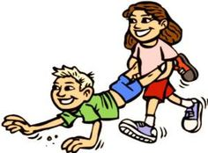 | Naloga: »vožnja samokolnice«, kdo prej pride do cilja?
Rekvizit: žakelj/vreča…
Naloga: kdo prej pride do cilja?
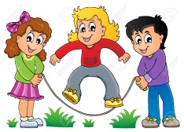 | Rekvizit: kolebnica/vrv.  Naloga: koliko poskokov največ?  …ali…  Rekvizit: obroč.  Naloga: Koliko sekund ga vrtiš, preden pade na tla?
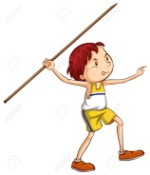 | Rekvizit: kopje/palica/kol…  Naloga: Kdo vrže dlje? Koliko?
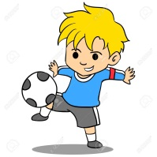 | Rekvizit: nogometna žoga  Naloga: Kolikokrat poigravaš z žogo v zraku, preden pade na tla?
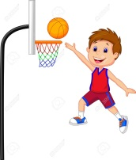 | Rekvizit: košarkarska žoga  Naloga: koliko košev zadeneš od 5 metov? …ali postaviš poligon in vodite žogo…kdo prej izvede celoten poligon pravilno?
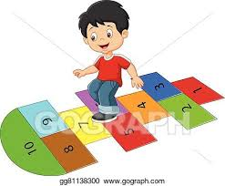 | Rekvizit: kreda/kos opeke, da narišeš »ristanc«  Naloga: Kdo prvi pride skozi celo igro?
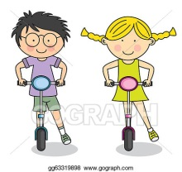  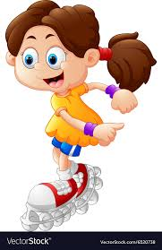 | Rekvizit: skiro ali rolerji.  Naloga: Kdo hitreje pride od starta do cilja? … ali postaviš poljuben poligon …kdo prej izvede celoten poligon pravilno?

